CHRZEŚCIJAŃSKI FESTIWAL FILMOWY ARKA 2016
8-11 GRUDNIA W KINIE ZORZA / RZESZÓW.

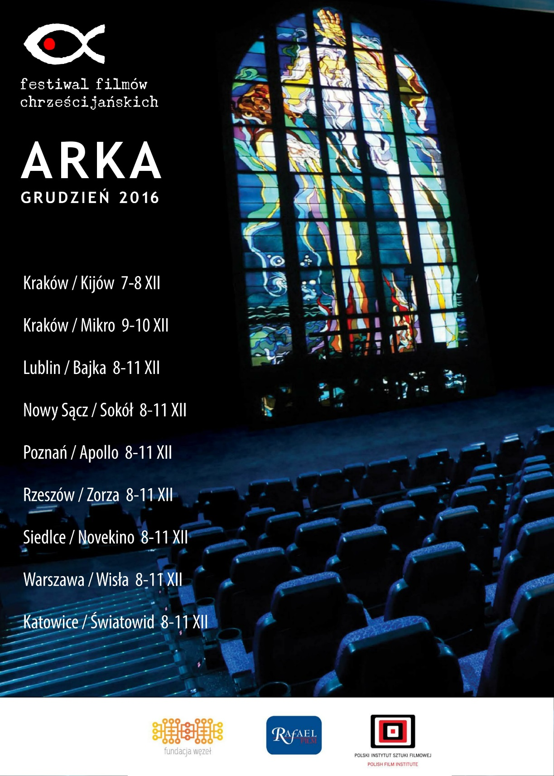
Pomiędzy 8 a 11 grudnia w rzeszowskim Kinie Zorza odbędzie się Chrześcijański Festiwal Filmowy ARKA 2016, na którym będą Państwo mogli obejrzeć filmy o wysokich walorach etycznych i artystycznych.
Filmy, które są zapisem historii i kultury, prezentujące obrazy dramatyczne, ważne społecznie, jak i te, które stały się symbolami kultury.
ARKA to filmy propagujące uniwersalne wartości moralne i dobre wzorce życia. W ich świetle przedstawiane są zjawiska społeczne i problemy współczesnego świata. To miejsce spotkań dla wszystkich tych, dla których chrześcijańskie wartości stanowią podstawę twórczości i życia.
Festiwal wzbogacony zostanie o prelekcje i dyskusje, które poprowadzi po każdym filmie ks. Tomasz Rusyn. Ks. Tomasz jest związany ze społecznościami lokalnymi, ﬁlmem i wspólnotami chrześcijańskimi.
W jednym z czterech dni Festiwalu odbędzie się spotkanie z reżyserem Claude Green (USA) (!!!)
Między filmami i dyskusjami odbędą się 15 minutowe przerwy. Będzie też możliwość skorzystania z Filmowej Cafe.

Dodatkowo, w sobotę - 3. dnia Festiwalu odbędzie się koncert zespołu „New Day - Nowy Dzień“.
„New Day“, to wyjątkowy zespół na scenie "muzyki dobrej". Zespół zdobył uznanie publiczności zarówno w Polsce, jak i za granicą. W 2005 roku NEW DAY na specjalne zaproszenie organizatorów Światowych Dni Młodzieży wystąpił jako główny reprezentant Polski w Kolonii, gdzie skandujący kilkusettysięczny tłum nie pozwolił mu zejść ze sceny.
Popularność piosenek zespołu przerosła najśmielsze oczekiwania - potwierdziły to liczne wydawnictwa-składanki, na których NEW DAY wyróżnia się oryginalnym brzmieniem i ciekawymi tekstami. Ich piosenki są pełne nadziei, modlitwy i prostoty, co sprawia, że ich muzyka jest autentyczna i szczera.
Koncerty NEW DAY są za każdym razem przeżyciem dla każdego, kto szuka w życiu swej drogi.

Każdy z filmów będzie podporządkowy danej kategorii:
WIARA / NADZIEJA / MIŁOŚĆ / JUAN MANUEL COTELO i jego retrospektywa.

PROGRAM FESTIWALU:

08.12.2016 (I DZIEŃ - CZWARTEK):
16:00
„Dowód“, krótkometrażowy, 7min.
"WĘZŁY ŻYCIA"
USA, 2016, dramat, 107 min. - reż. Jeff Johnson
Jessica spotyka swojego narzeczonego Toma…mimo, że ten zginął w tragicznym wypadku. Zagubiona i niepewna zastanawia się kim był mężczyzna, którego uważała za miłość swojego życia. Splot okoliczności pozwala jej odkryć, że spokój
i równowagę daje jej wiara.
18:30
„Ateista“ krótkometrażowy 6 min
"URODZONY BY WYGRYWAĆ"
RPA, 2014, dramat, 104 min. - reż. Frans Cronjé
Urodzony by wygrywać to film oparty na prawdziwej historii Leona Terblanche’
a, Trudne dzieciństwo i bolesne doświadczenia powodują, że zmaga się z pytaniem: „Gdzie jest Bóg?”. Jednak konfrontacja z tym pytaniem, uświadamia mu, że nigdy
w życiu nie był sam. Że we wszystkich trudach, załamaniach, kłopotach Bóg był jego wielką nadzieją. Urodzony by wygrywać pokazuje, w jaki sposób Bóg zamienia ból, frustrację i pustkę człowieka w nadzieję, wiarę i zwycięstwo, a także inspiruje każdego z nas by doświadczać tego, do czego zostaliśmy powołani.

21:00
„W drodze do Emaus“, krótkometrażowy, 8 min.
"PRAWIE ŚWIĘTY"
USA / Ukraina, 2015, dokumentalny, 100 min. - reż. Steve Hoover
Ukraina końca lat 90tych to kraj podlegający ciągłym zmianom, targany zawirowaniami politycznymi. Na ulicach miast spotkać można tysiące młodych, bezdomnych ludzi, uzależnionych od alkoholu i ciężkich narkotyków. Pastor Gennadiy Mokhnenko postanowił z tym walczyć. Jego metody były dość kontrowersyjne: Mokhnenko porywał młodzież z ulic i przewoził ich do ośrodka rehabilitacyjnego, był bowiem przekonany, że to jedyny sposób na uratowanie im życia. Choć jego działalność, kierowana dobrem podopiecznych, była szeroko negowana, nie rezygnował z raz obranych metod. Film Prawie Święty portretuje życie i działalność Mokhnenki. To także film o mocnym antywojennym przekazie - Mokhnenko żyje
i pracuje w ukraińskim Mariupolu, jego historia toczy się w samym środku wielkiej polityki. Współproducentem Prawie Święty jest słynny Terrence Malick (Drzewo życia), a autorem ścieżki dźwiękowej Atticus Ross (Social Network).

_______________________________________________________________________________

09.12.2016 (II DZIEŃ - PIĄTEK):

13:30
„Wygodny Kościół“ krótkometrażowy, 4min.
"ZIEMIA MARYI"
Hiszpania, 2013, dokument fabularyzowany, 116 min. - reż. Juan Manuel Cotelo
Dokument opowiada o ludziach, którzy twierdzą, że doświadczyli bezpośredniego
kontaktu z Maryją.
„Ziemia Maryi” to nie tylko oryginalna konwencja.
To przede wszystkim piękny film o Maryi, który musi poruszyć każdego widza.
Potężne narzędzie ewangelizacji, które „zawojowało” świat kina (ponad 130 000 widzów w Polsce!), które porwało tysiące serc za Matką Najświętszą, a nawet które… mobilizowało ludzi do wspólnej modlitwy w kinach po seansach.
Entuzjastycznie przyjęty w polskich kinach film hiszpańskiego reżysera Juana Manuela Cotelo ma opinię wyjątkowego i elektryzującego od pierwszej do ostatniej minuty!
Obraz wymyka się wszelkim konwencjom i gatunkom. Jest tu fabuła i dokument, jest współczesność i historia, jest kino akcji i momenty komediowe, jest wielka epicka opowieść i kameralna historia jednostki z końca świata...

16:00
„Joy Story“, krótkometrażowy, 6min
"ŻYCIE ANIMOWANE"
USA 2016, animowany, dokumentalny, 89 min. - reż. Roger Ross Williams
Życie animowane to niezwykle ciepły i poruszający dokument potwierdzający maksymę, że najlepsze scenariusze pisze samo życie. Gdy w wieku trzech lat Owen Suskind zaczął tracić zdolność chodzenia i mówienia, a współczesna medycyna nie była w stanie mu pomóc jego przyszłość wyglądała dosyć ponuro. Na ratunek przyszły animacje z wytwórni Walta Disneya, dzięki którym chłopak zaczął stopniowo reagować na bodźce docierające do niego z ekranu telewizora oraz porozumiewać
z najbliższą rodziną.

18:10
„To kim według ciebie jestem?“ krótkometrażowy, 4 min.
"OSTATNI SZCZYT"
Hiszpania, 2010, dokumentalny, 82 min. - reż. Juan Manuel Cotelo
Pierwszy z wielkich hitów kinowych w karierze Juana Cotelo, twórcy Ziemia Maryi
i Śladów Stóp! Tym razem impulsem do nakręcenia filmu stało się dla Cotelo spotkanie
z pewnym sympatycznym, pełnym zapału, dowcipnym i wciąż młodym jeszcze księdzem. „Na pewno jeszcze się spotkamy” – pomyślał reżyser po krótkiej rozmowie
z ks. Pablo. Niestety, 12 dni później kapłan już nie żył... „Jeśli dziś publicznie ukrzyżuję księdza, czekają mnie sukcesy i nagrody. Jeśli księdza pochwalę, to mnie ukrzyżują!” - tymi słowami Cotelo rozpoczyna Ostatni szczyt, jedną z najlepszych filmowych opowieści o kapłaństwie, jaką widziało kino. Opowieści, w której historia głównego bohatera ks. Pablo Domingueza tak na prawdę jest tylko pretekstem...
20:20
„Do poprawki“ krótkometrażowy, 8min.
"DOO DAH MAN" - SPOTKANIE Z REŻYSEREM - Claude Green!
USA, 2015, dramat obyczajowy, 92 min. - reż. Claude Green,
Młody chłopak – Jake ma przed sobą całe życie. Wspierany przez matkę i cudowną dziewczynę zamierza rozpocząć studia. Jednak niespodziewany powrót dawno niewidzianego ojca – alkoholika, wywraca jego życie do góry nogami. Jake rusza w drogę. Podczas samotnej wędrówki spotyka Smitty’ego. Sprytny oszust wprowadza chłopaka w tajniki swojego fachu. Z czasem uczeń zaczyna przewyższać mistrza, a między mężczyznami zawiązuje się niezwykła więź, która zmieni całe ich życie.
____________________________________________________________________

10.12.2016 (III DZIEŃ - SOBOTA):
(9:30 – rozstawienie sprzętu, próba mikrofonu, głośników itp.) (zapis wewnętrzny pod koncert „Nowy dzień“)
11:00
„Robić TO czy nie robić“, krótkometrażowy, 11min.
"OBJAWIENIE/REVELATIONS"
USA&UK, dramat, 90 min. – reż. Emilio Roso
Choroba, uzależnienia, samotność – to dramaty wpisane w codzienność wiernych jednej z amerykańskich parafii. Bohaterowie Objawienia tracą cierpliwość do Tego, który wydaje się być głuchy na ich prośby i nawet nie przypuszczają, że Bóg jest bliżej, niż im się wydaje.A gdyby Chrystus w ludzkim ciele stanął dziś przed Tobą? Potrafiłbyś Go rozpoznać? Obraz Emilio Roso, młodego, niezależnego twórcy, który ma w dorobku już kilka filmów, przy czym temat wiary pojawia się niemal w każdym z nich.

13:10
„Zombi vs Jezus“, krótkometrażowy, 7 min.
"HILLSONG:NIECH ROŚNIE NADZIEJA"
USA, 2016, dokumentalny, 103 min. - reż. Michael John Warren
Hillsong: Niech rośnie nadzieja to opowieść o sile muzyki i wiary. Film opowiada historię australijskiego zespołu Hillsong United od jego trudnych początków, aż do niezwykłej międzynarodowej sławy. Dziś piosenki Hillsong United w każdą niedzielę, śpiewa ponad 50 milionów ludzi na całym świecie.

16:10
# Koncert zespołu „New Day – Nowy dzień“ # (60-90min. – zapis wewnętrzny)
____________________________________________________________________

11.12.2016 (IV DZIEŃ - NIEDZIELA):

16:00
„Życie wieczne“ krótkometrażowy, 4min
"CZEKAJĄC NA MOTYLE"
USA, 2016, dramat, 120min. - reż. Richard Clark Jr., Kent Allen
Historia rodziny i jej skomplikowanych relacji. Tajemnica, która podzieliła przed laty najbliższych, nie pozwala im być znowu razem. Czy potrafią to zmienić? Piękny film o sile przebaczenia i nierozerwalnych, mimo przeszkód i konfliktów, więzach rodzinnych.

18:30
„38 godzin“ krótkometrażowy, 5min
"PODRÓŻ WINNE"
Niemcy, 2015, dokumentalny, 102 min. - reż. Janina Huettenrauch
11 letnia Winnie Muliisa śpiewa w dziecięcym chórze gospel w Ugandzie. Jej ojciec umarł kiedy była małym dzieckiem - od tego momentu dziewczynka dzielnie zmaga się z przeciwnościami losu. Poznajemy ją, kiedy zaczyna największą przygodę swojego życia - razem z przyjaciółmi przygotowuje się do pierwszego europejskiego tournée chóru. Dla Winnie to moment szczególny, bo wreszcie pozna osobę, która zmieniła jej życie na zawsze.

20:50
„Woda święcona“ krótkometrażowy, 5 min.
"ŚLADY STÓP" przedpremiera
Hiszpania, 2016, dokumentalny, 89 min. - reż. Juan Manuel Cotelo
Najnowszy film Juana Manuela Cotelo, twórcy światowego hitu Ziemia Maryi.
„Poszukuję 10 dzielnych podróżników chętnych przejść 1000 kilometrów w 40 dni. Przybycie do miejsca przeznaczenia nie jest gwarantowane. Obiecuję cierpienie
i na przemian przejmujące zimno i nieznośny upał. Najprawdopodobniej nabawisz się kontuzji, obolałych mięśni i pęcherzy na stopach. Zniechęcenie i pokusa zrezygnowania zapewnione codziennie. Snu - niewiele , czasem na zimnej ziemi. Nieuniknione przypadki zabłądzenia, jednak...
Nagrodą może być odnalezienie siebie.” - Tak zaczyna się ta opowieść o pielgrzymce
i poszukiwaniu. Film drogi, inne niż wszystkie do tej pory - elektryzujący, klimatyczny, wciągający widzów w fizyczną i duchową przygodę. Ślady stóp, to film w którym także widz staje się pielgrzymem i wraz z bohaterami dostaje szansę na odkrycie swojej drogi życia, swojego „Camino”.
„Droga do celu to nie połowa przyjemności, to cała przyjemność.”
Jan Paweł II

CENNIK:
1 film – Normalny 13zł. / Ulgowy 11zł.
Koncert – 12zł.
Karnety 1-dniowe:
Czwartek: (3 filmy) – 30zł. (1 film - 10zł.)
Piątek: (4 filmy) – 40zł. (1 film - 10zł.)
Sobota: (2 filmy) – 20zł. (1 film - 10zł.)
Niedziela: (3 filmy) – 30zł. (1 film - 10zł.)
4 dni – 108zł. (Oszczędzasz aż 48zł.-normalny / 24zł.-ulgowy – 1 film – 9zł.!)
*karnet, czy bilet na film nie obejmuje biletu wstępu na koncert.

-------------------------------------------------------------------------------------------------------

Rezerwacje, a także szczegółowe informacje uzyskają Państwo
pod nr telefonu:
17 853 26 37

605-551-449 - Bartosz Blicharz / bartosz.blicharz@kinozorza.pl

oraz

www.kinozorza.pl
zorza@kinozorza.pl

